第１９回コープやまぐち女性いきいき大賞
応募要綱 （20２４年度版）

住民参加による住みよい地域社会や男女共同参画社会づくりに取り組む団体を応援する「女性いきいき大賞」を今年度も実施します。
２００６年度の創設以来、計６０２団体の応募があり、毎年すぐれた活動を顕彰してまいりました。
１９回目となる今年度も自薦もしくは他薦は問いません。初めて応募される団体のみなさんはもちろんですが、これまでもご応募いただいた団体のみなさんの再チャレンジも歓迎いたします。ふるってのご応募をお待ちいたします。

主催 生活協同組合コープやまぐち
後援 山口県
朝日新聞社
yab山口朝日放送
山口新聞社

申し込み受付期間
２０２４年７月１日（月）～９月３０日（月）郵送の場合消印有効
申し込み方法
別添様式による書類一式を本賞の事務局に郵送またはメールで送ります。
書類はコープやまぐちホームページ（https://www.yamaguti-coop.or.jp）からも
ダウンロードすることができます。
推薦者、自薦者は応募書類に求められる項目を正確に記入してください。
申し込み先･問い合わせ先
〒753-0872 山口市小郡上郷１０９０１‐２１
生活協同組合コープやまぐち 女性いきいき大賞事務局
℡ ０１２０‐２７‐５５２０（組合員活動グループ）
✉ info@yamaguchi.coop

創設の趣旨
住民参加による住みよい地域社会づくりと、男女共同参画社会づくりを願って、その内容にふさわしい、コミュニティ活動、ボランティア活動、NPO活動等に女性が中心となってチャレンジする団体を表彰し、そうした活動が広まることを期待してこの賞を設けました。

対象分野
1、くらしづくり分野 (健康・文化・環境・省エネ・リサイクル・食の安全と安心など)
2、子育て分野 (子育て支援・教育・子どもの安全・母子保健・食育など)
３、福祉分野 (高齢者福祉・介護福祉・障害者福祉など)
４、地域づくり分野 (街づくり・村おこし・地産地消・農業・地域伝統文化・平和・ボランティア支援など)
※ただし、分野については選考過程において移行させていただくことがあります。

昨年度の受賞団体(一部を紹介)
優秀賞
MagMura∞
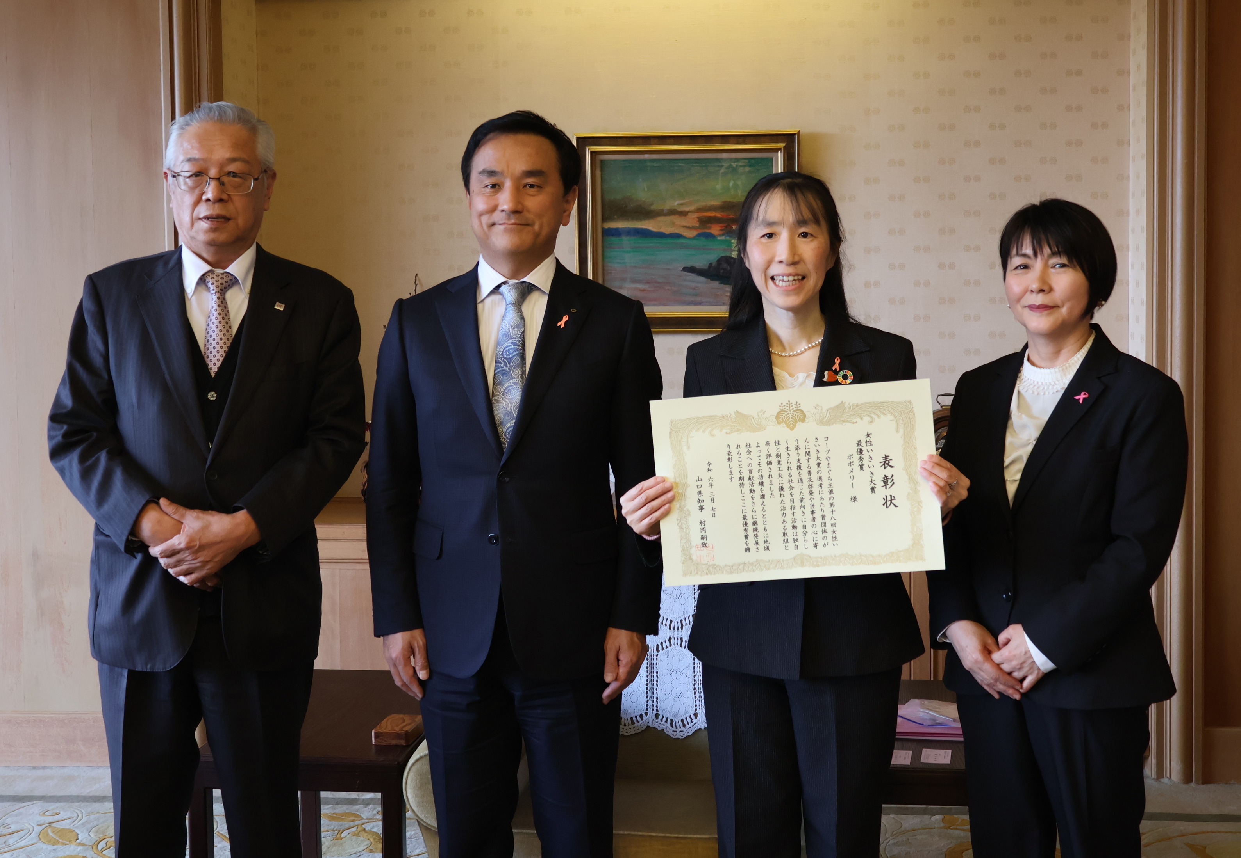
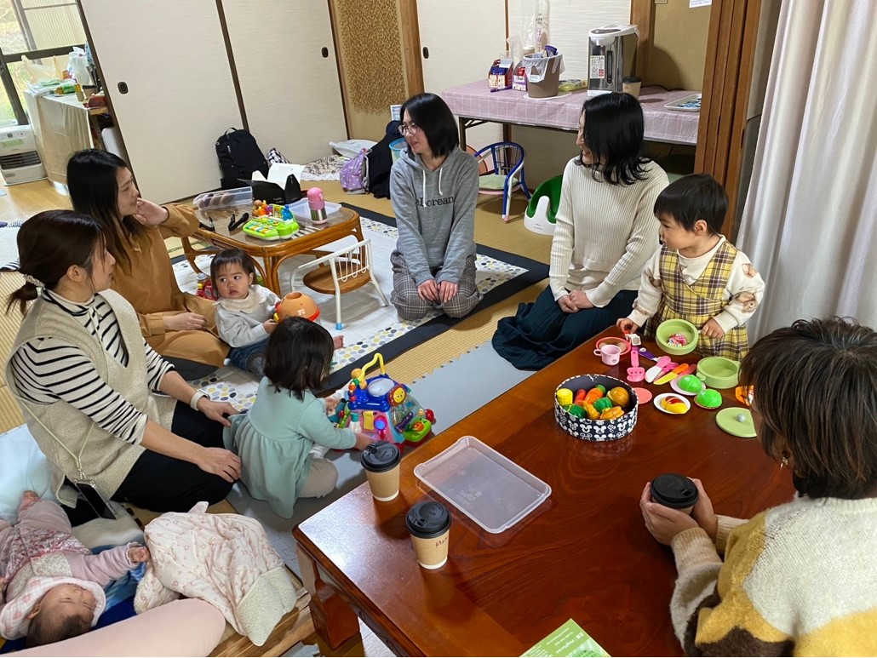
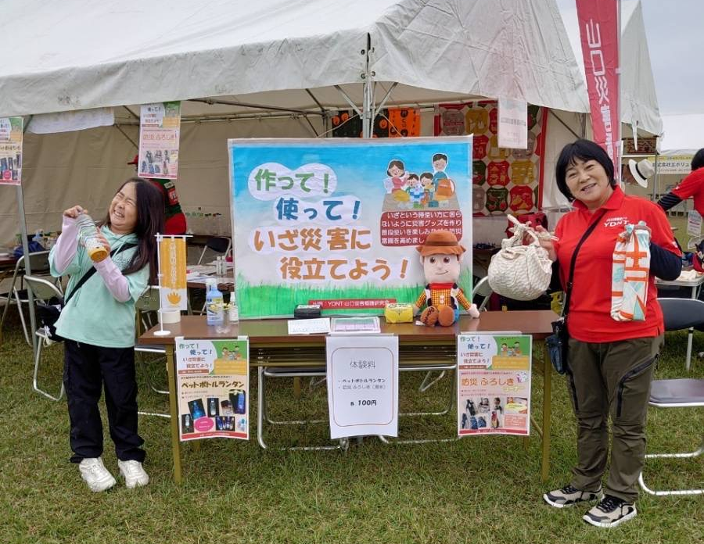

最優秀賞
ポポメリー

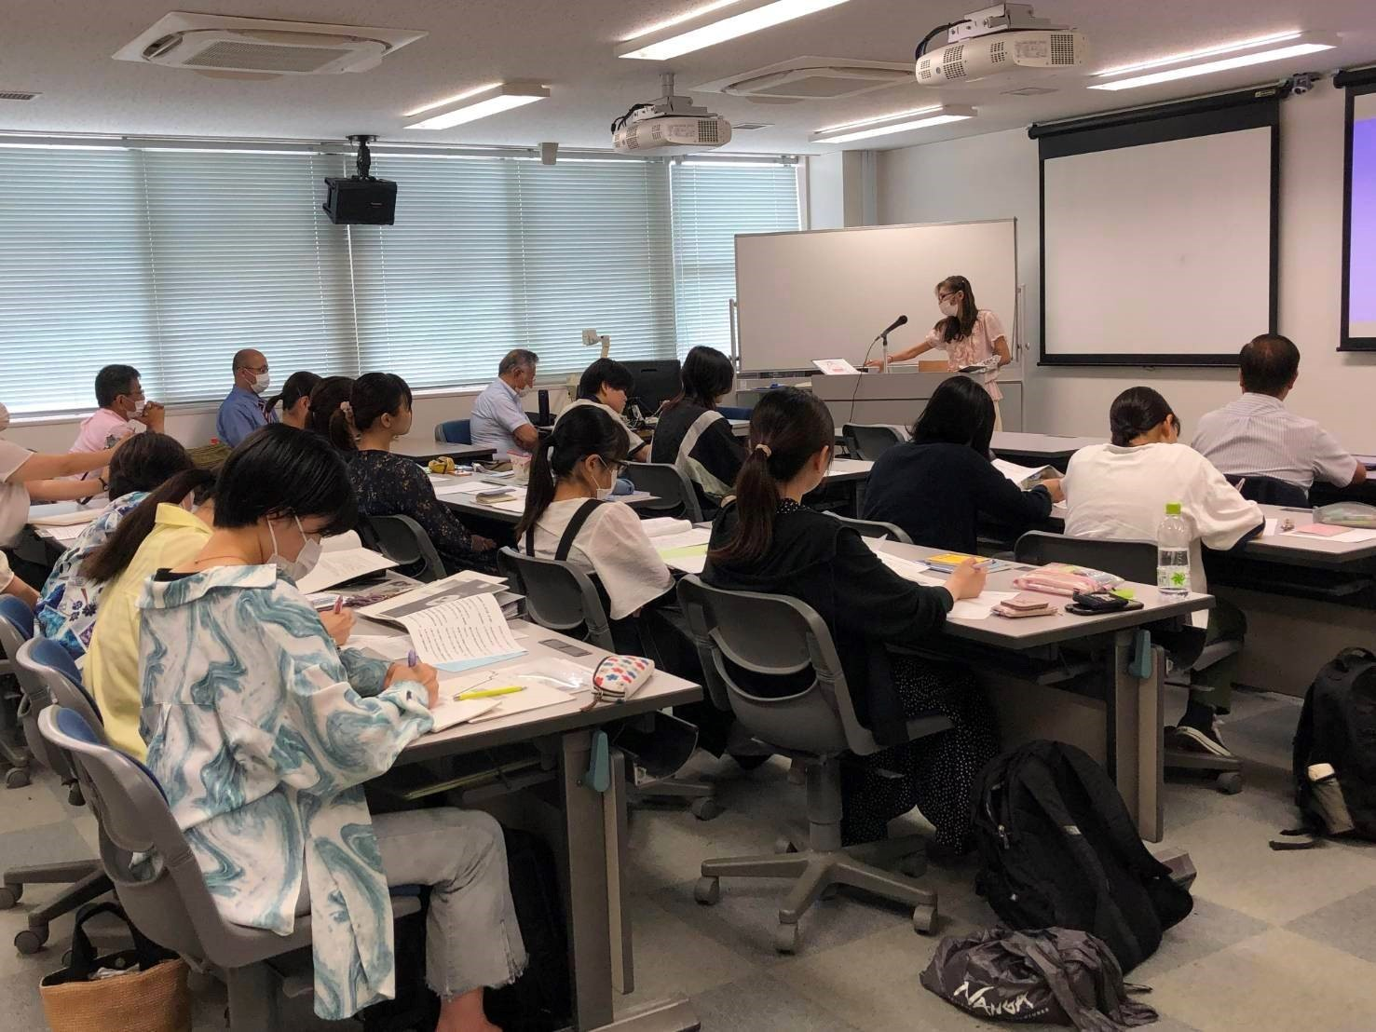

優秀賞
山口県災害看護研究会
優秀賞
特定非営利活動法人iCom

表彰および副賞
子育て分野
Kananowa
最優秀賞 （山口県知事賞） 正賞 賞状
副賞 ３０万円
全分野の中から、最も優れている１団体を表彰します

優秀賞 （朝日新聞社賞） 正賞 賞状
（yab山口朝日放送賞） 副賞 ２０万円
（山口新聞社賞）
全分野の中から、優れている３団体を表彰します

コープやまぐち奨励賞 正賞 賞状
副賞 １０万円
コープやまぐち奨励賞・学生の部 正賞 賞状
活動奨励金１０万円

今後に期待したいとする団体、数団体を表彰します

☆組合員枠として
コープやまぐち組合員賞 正賞 賞状
記念品

組合員を対象とし、上記の賞に選ばれなかった団体で活動を応援
したいとする団体を表彰します

（一般枠用）

女性いきいき大賞とコープやまぐちの願い

コープやまぐちは山口県内の約２１万７千人の組合員が集う組織で、一人ひとりの力を持ち寄ってよりよいくらしと住みよい地域づくりを願っています。


＜コープやまぐちのシンボルマークに込めた願い＞
シンボルマークにこめたコープの願いは、山口県をシルエット化した太陽と「６つのコロナ」を配し、それぞれに、くらし、健康、文化、福祉、環境、平和の運動の発展を表現しています。こうした活動がコープの中で充実することを進めていくとともに、地域におけるさまざまなグループの活動が活発になってほしいと願い、さらに今後の活動でコープとも手を携えてほしいと願っています。

文化
福祉

健康
くらし

環境
平和

（一般枠用）
対象団体
・山口県内に在住、もしくは主たる事業所があり、5名以上のメンバーで構成された
団体とします。
・３年以上の活動経験を持ち、構成員の主体が女性であり、代表者が女性もしくは運営の中心メンバーが女性である団体とします。
・推薦または自薦時点で活動が継続しているものとします。

※ 目的や内容が、特定の宗教や政治などに偏っていない団体とします。

※ 今までの優秀賞受賞団体は受賞年度より3年間、応募はできません。

対象活動
県内でくらし、健康、子育て、子どもの安全、文化、福祉、環境、街づくり、村おこしなど自主的な活動を行い、創意と工夫に富んだ活動に対し、表彰します。

選考方法・発表
選考委員会（主催・後援団体が推薦するもの、および学識経験者で構成）において選考を行い、３月に発表します。（予定）

選考基準
・３年以上の活動経験と発展性を持ち、活力ある地域社会の創造に貢献していること
（ただし3年未満であっても組合員であれば、「コープやまぐち組合員賞」の対象になります。その際、1年以上の活動歴があるものとします）
・男女共同参画の視点から、よりよいくらしと住みよい社会づくりにむけた取り組みをしており、自主性・主体性にすぐれ、参加者同士の活力があふれているもの
・活動を通じて豊かな地域づくりや県民生活の安定などに貢献しているもの
・地域に活力をもたらすことに寄与していること
・積極的に活動を推進していく意思のあるもの

（学生枠用）
対象団体
・山口県内の短期大学・高専・大学・大学院内で活動する、サークル等で、５名以上のメンバーで構成された団体とします。
・１年以上の活動経験を持ち、代表者は男性・女性を問いません。また、メンバーの男女比は問いません。
・推薦または自薦時点で活動が継続しているものとします。
・応募にあたり、学生部長の推薦があることとします。
※ 目的や内容が、特定の宗教や政治などに偏っていない団体とします。

対象活動
県内でくらし、健康、子育て、子どもの安全、文化、福祉、環境、街づくり、村おこしなど自主的な活動を行い、創意と工夫に富んだ活動に対し表彰します。
【過去3年の受賞団体】※直近第18回目は、学生の部は該当なしでした
第１５回「山口県立大学看護栄養学部栄養学科 食育プログラム開発チーム食育戦隊ゴハンジャー」（山口県立大学：子育て分野）
三色食品群をイメージしたオリジナルキャラクターや教材等を用いて、楽しみながら食について学べる体験型の食育プログラムの実施。
第16回「山口県立大学看護栄養学部栄養学科食育系課外活動
お弁当の日プロジェクト」（山口県立大学：地域づくり分野）
大学生を中心とした若者を対象に、食意識の向上と食生活の改善をめざし、お弁当の日を開催。コロナ禍の近年は他団体と協力して、レシピ集、動画制作を行い、若い世代への食育活動を啓発。
第1７回「子ども居場所づくりボランティア」（山口学芸大学：福祉分野）
ひとり親家庭や不登校児童・生徒を対象に学習支援を中心に行っている。地域の子どもたちが安心して暮らすことにつながり、地域の活性化の一助になることを目的としている。
選考方法・発表
選考委員会（主催・後援団体が推薦するもの、および学識経験者で構成）において選考を行い、３月に発表します。（予定）
選考基準
・１年以上の活動経験があり、学内での活動にとどまらず、地域社会に貢献している
こと
・よりよいくらしと住みよい社会づくりにむけ、自主性・主体性にすぐれ、参加者同士の活力があふれているもの
・積極的に将来にわたっても、活動を推進していく意思のあるもの
第１８回の実施結果
応募総数 自薦他薦合わせて ２２団体
対象分野 くらしづくり分野/子育て分野/福祉分野/地域づくり分野 以上４分野

最優秀賞（山口県知事賞） | ポポメリー (くらしづくり分野/山口市)
がんを経験した代表者が、様々な支援が当事者に届かないことを痛感。正しい情報や支援を当事者や家族に伝えたい、寄り添いたいと、ピアサポート活動を中心に、一人でも多くの人に検診の大切さ、いのちを大切にすること、ともにできることを考え伝えていきたいと考える。

優秀賞（朝日新聞社賞） |  | MagMura∞（子育て分野/宇部市）
「ママが笑顔で子育て」を目的に、自然豊かな宇部市の万倉（まぐら）地域を拠点として外遊びを主体にした子育て支援活動を行う。子どもたちと遊びながらママにリフレッシュしてもらう時間、また子育てに悩んでいるママの拠り所になる。
優秀賞（yab山口朝日放送賞） | 特定非営利活動法人iCom（福祉分野/宇部市）
アルコールをはじめとする依存症及び大人の発達障がいやハンディのある方に対して自らの回復のための支援をし、社会参加及び社会復帰を促すとともに周囲の人などへ病気の本質を伝え支援していく。
優秀賞（山口新聞社賞） | 山口県災害看護研究会（地域づくり分野/宇部市）
災害看護に高い関心を持つ看護職及び看護師以外の有資格者で構成されるボランティア団体。専門
性を生かした減災活動を行い、災害に強く優しいまちづくりに寄与する。災害発生時には、早く日
常を取り戻せるよう関係組織や団体と連携・協働し支援活動を行う。

コープやまぐち奨励賞 | 「プレーパークを山口に」実行委員会（子育て分野/山口市）
子どもたちにはできるだけ禁止をなくした場所で子ども自身がやりたい遊びを見つけて遊べる場所＝プレーパークが必要と考え、山口市にプレーリーダーの常駐するプレーパークを設置することをめざし活動している。「いちにちプレーパーク」の開催等。
コープやまぐち奨励賞 | 長門手話友の会（福祉分野/長門市）
50年間の歴史のある会。メンバーや形式を変えながらも、同じ時間・同じ場所で、手話学習、聴
覚障害者とのコミュニケーション、手話の啓蒙等を目的に活動している。夏休みや小学校での、手
話教室も定期的に開催している。

コープやまぐち組合員賞 |  | ちびっこアートlabo（子育て分野/下関市）
子育てひろばを利用していたママ同士、未就園児に絵を描く体験をさせたいと、画家で高校教師の指導の下、会を発足。絵画を通して乳幼児の活動を様々な世代の人に知ってもらえるよう定期的に展示会を企画する。
コープやまぐち組合員賞 |  | 音声訳ボランティア小郡やまびこの会（福祉分野/山口市）
視覚に障害のある方々に市報や地域情報誌をテープ録音やCD録音をして届け、目が不自由な方に
も情報が入ることで生活の役に立ててもらうことを目的としている。年に1回、利用者さんとの
交流会を継続している。
コープやまぐち組合員賞 | 虹の猫仲間＆山口ひかりＴＮＲ実行委員会（地域づくり分野/  光市）
外で暮らす猫が今以上増えないように、その猫の一代限りの命を見守る「ＴＮＲ先行型地域猫」を
推進。多頭飼育者や餌やり問題で孤立している人と地域住民をつなぎ人にも猫にも優しい地域にな
ることを願う。

過去受賞団体一覧（組合員賞は省きました）
 |  | 団体名 | 分野 | 活動内容
第１回  ２００６年度 | 最優秀賞  （山口県知事賞） | 安岡ひまわりレディース  （下関市） | 地域活力・文化向上 | 「減農薬・軽量野菜・地域伝統野菜の継承」という女性視点での農業の取り組み。
第１回  ２００６年度 | 優秀賞  （朝日新聞社賞） | NPO法人  こどもステーション山口  （山口市） | 少子化対策 | 子どもの為に良い文化環境をと、子育て支援、青少年育成、舞台鑑賞等事業を展開。
第１回  ２００６年度 | 優秀賞  （山口新聞社賞） | 山口県点訳音訳  ボランティア連絡会  （光市） | 健康福祉・食の安全 | 県内の点訳・音訳ボランティア団体また個人ボランティアのネットワークづくり（情報交換等）実施。
第１回  ２００６年度 | 優秀賞  （yab山口朝日放送賞） | やまぐちネットワーク  エコー  （山口市） | 地域活力・文化向上 | 男女共生社会に向けて学習情報の提供や収集、課題解決に向けて学習活動実施等。
第１回  ２００６年度 | コープやまぐち  奨励賞 | 周防の森ﾌﾟﾚｲﾊﾟｰｸ子育てｻﾎﾟｰﾄ広場「森もりひろば」  (光市) | 地域活力・文化向上 | 祝日に保育広場を開催。子供達を自然の中で遊ばせ、多世代の人達と交流を図る。
第１回  ２００６年度 | コープやまぐち  奨励賞 | 宇部市介護家族の会  （宇部市） | 健康福祉・食の安全 | 介護者、介護経験者、介護に関心のある人が集まり、相談・交流･情報交換等を行なう。
第１回  ２００６年度 | コープやまぐち  奨励賞 | カトレアクラブ  （周防大島町） | 地域活力・文化向上 | ハワイ島との姉妹縁組の関係で、ﾌﾗﾀﾞﾝｽを始め、数多くの場で披露。元気を広げている。
第２回  ２００７年度 | 最優秀賞  （山口県知事賞） | 嘉川子育て支援連絡組織  “みらい”  （山口市） | 子育て | 子育てに関わる色々な組織が協力し、多世代交流で、地域連携と教育力向上を図る。
第２回  ２００７年度 | 優秀賞  （朝日新聞社賞） | 美祢市生活改善  実行グループ連絡協議会  （美祢市） | 地域活力向上 | 過疎・高齢化する農村において、地域産物の利活用と商品化、地域の味の伝承等。
第２回  ２００７年度 | 優秀賞  （山口新聞社賞） | あいの会  （女性がん患者の会） （長門市） | くらしづくり | 定例会で勉強会と会員の交流を実施。他、情報の共有化、検診受信の声かけ運動等。
第２回  ２００７年度 | 優秀賞  （yab山口朝日放送賞） | 高齢社会をよくする下関女性の会 (ﾎｰﾓｲ)  （下関市） | 福祉 | 高齢社会の中、自立・支えあい・安心の社会をめざし介護予防の為のサロン他開催。
第２回  ２００７年度 | コープやまぐち  奨励賞 | 「すえ おはなしの会」  （山陽小野田市） | 子育て | ｢本の読み聞かせ｣や「紙芝居」「人形劇」の出張公演、老人施設、障害者施設へ慰問。
第２回  ２００７年度 | コープやまぐち  奨励賞 | NPO法人  エルマーの会 （岩国市） | 福祉 | 発達障害児を持つ親の会。焼き菓子工房を就労支援の基本の場として本格稼動。
第２回  ２００７年度 | コープやまぐち  奨励賞 | 山口県要約筆記やまぐち  （防府市） | 福祉 | 中途失聴・難聴者の社会参加・自立支援の為、文字に通訳。筆記者育成と養成他。
第  ３  回  ２００８  年度 | 最優秀賞  （山口県知事賞） | NPO法人  シンフォニーネット （下関市） | 福祉 | 適切な自閉症・発達障害児者と家族、地域社会に対し、療育、知識の啓発等実施。
第  ３  回  ２００８  年度 | 優秀賞  （朝日新聞社賞） | 今殿いきいきサロン  （光市） | 地域  づくり | 高齢者と地域の人達とが楽しめる場づくりとサポートしあう仕組みづくりを実施。
第  ３  回  ２００８  年度 | 優秀賞  （山口新聞社賞） | リフォームボランティア  どんぐりの会  （長門市） | くらしづくり | 遊休品を再利用した手芸品の製作・販売。収益金を地域の施設等の団体に助成支援。
第  ３  回  ２００８  年度 | 優秀賞  （yab山口朝日放送賞） | 光人形劇協議会  （光市） | 子育て | 市内のｸﾞﾙｰﾌﾟが集まり、日頃の上演活動と集大成としての「人形劇ﾌｪｽﾃｲﾊﾞﾙ」を主催。
第  ３  回  ２００８  年度 | コープやまぐち  奨励賞 | むかしなつかし  おてだま会  （山口市） | くらし  づくり | お 伝統文化であるお手玉の良さを伝え広げる為に児童ｾﾝﾀｰ、保育園等でお手玉会を開催。
第  ３  回  ２００８  年度 | コープやまぐち  奨励賞 | 多胎児育児サークル  ピヨピヨクラブ  （周南市） | 子育て | 多胎児を持つ母親が集まり、会員相互の連絡と親睦をはかる。季節行事や学習会等。
第  ３  回  ２００８  年度 | コープやまぐち  奨励賞 | 山口盲ろう者友の会  （下関市） | 福祉 | 視覚聴覚両方に障害がある､｢盲ろう者｣の集える場を作り､情報交換･交流等実施。
第  ３  回  ２００８  年度 | コープやまぐち  奨励賞 | 光市認知症を支える会  （福寿草の会光）  （光市） | 福祉 | 認知症の人の家族を支え、協力して福祉や精神保健対策の充実を図り交流を深める。
第  ３  回  ２００８  年度 | コープやまぐち  奨励賞・学生の部 | 梅光学院大学  ハンドベルクワイア  （梅光学院大学） | 地域  づくり | 学内での演奏活動に加え、駅前や老人施設等様々な場所で活発に演奏活動を実施。
第  ４  回  ２００９  年度 | 最優秀賞  （山口県知事賞） | 特定非営利活動法人  あっと  （山口市） | 子育て | 「ほっとさろん」運営や「やまぐち子育て公益ポータルサイト」運営等の子育て支援活動。
第  ４  回  ２００９  年度 | 優秀賞  （朝日新聞社賞） | 特定非営利活動法人  周南いのちを考える会  （下松市） | 福祉 | 患者会や患者サロンなどがん患者へサ  ポート、県民へのがん啓発活動を行う。  患者会、遺族会も毎月開催。
第  ４  回  ２００９  年度 | 優秀賞  （山口新聞社賞） | 小野地区女性連絡協議会  （防府市） | 地域  づくり | 「住んでよかった、生きてきてよかった小野づくり」をスローガンに、老若男女共同参画の地域づくりと活性化の活動。
第  ４  回  ２００９  年度 | 優秀賞  （yab山口朝日放送賞） | NPO法人  劇団「たね蒔く人たち」  （光市） | くらしづくり | 自作･自演の演劇グループ。地域を巻き込み定期公演・学校公演・表現教室・演劇指導等。
第  ４  回  ２００９  年度 | コープやまぐち  奨励賞 | 育児ボランティア  ほほえみ  （下関市） | 子育て | 育児不安の解消、育児力を身につけるお手伝い等、シニア世代を中心とした子育て支援。
第  ４  回  ２００９  年度 | コープやまぐち  奨励賞 | どんぐりの会  （周南市） | 福祉 | 心身障がい児が安全に遊べて学べるよう、布の絵本・おもちゃを製作し、貸し出しを行う。
第  ４  回  ２００９  年度 | コープやまぐち  奨励賞・学生の部 | 山口県立大学社会福祉学部学生ぷちボランティアセンター  （山口県立大学） | 地域  づくり | ボランティア情報の提供および掲示板の運営等。同じ学生の立場から、学生の『ボランティアはじめのいっぽ』を支援。
第５回  ２０１０年度 | 最優秀賞  （山口県知事賞） | すずかけ  （萩市） | 子育て | PTAとは違う形で学校と連携しながら絵本の読み聞かせを通じて、子どもの成長を見守る。他に紙芝居、影絵、民話等。
第５回  ２０１０年度 | 優秀賞  （朝日新聞社賞） | つくろいの会  （周南市） | くらしづくり | 特養老人施設入所者を中心に、衣服の繕いや車いす用座布団、車輪まきこみ防止足カバー等様々な注文に対応。
第５回  ２０１０年度 | 優秀賞  （山口新聞社賞） | 点訳すずかけの会  （宇部市） | 福祉 | 視覚障害者の情報収集のバリアフリー化を目指し、さまざまな情報を点字で提供。他に中途失明者点字教室等。
第５回  ２０１０年度 | 優秀賞  （yab山口朝日放送賞） | 光紙芝居  （光市） | 地域  づくり | 光市全体が一体感の持てる文化伝承活動をと、会員でふるさとのお話を掘り起こした紙芝居を作り上演。
第５回  ２０１０年度 | コープやまぐち  奨励賞 | アレルギーっ子の会  ぽれぽれ （山口市） | 子育て | アレルギーに悩む母親たちが、情報交換、交流を深め学習や講演会を開催。他に、調味料作り、野菜作り等を行う。
第５回  ２０１０年度 | コープやまぐち  奨励賞 | さくらベルズ  （山口市） | 福祉 | 得意の楽器を持ち寄り、高齢者に向けてふれあいコンサート、参加型コンサートを視点に施設等を訪問。
第５回  ２０１０年度 | コープやまぐち  奨励賞 | 河原寿会・棚田数え唄  （長門市） | 地域  づくり | 今の子供たちへ、昔の米作りの厳しさやのどかさを伝えるため「棚田数え唄」を誕生させ、市民文化祭等で演じる。
第５回  ２０１０年度 | コープやまぐち  奨励賞・学生の部 | 山口県立大学栄養学科  食育プログラム開発チーム  （山口県立大学） | 子育て | 山口市を中心に小学生対象の食育活動を実施。自作の教材を用いたオリジナルの内容で、楽しみながら学べるよう学生ならではの工夫をこらす。
第６回  ２  ０  １  １  年  度 | 最優秀賞  （山口県知事賞） | やまぐち食育くらぶ  （山口市） | 子育て | 未就園児の子どもと保護者を対象に、食育の話と親子での調理実習を開催。  食育情報誌を発行し２万部無料配布。
第６回  ２  ０  １  １  年  度 | 優秀賞  （朝日新聞社賞） | 山口の街並を着物で歩こう会  （山口市） | くらしづくり | 伝統衣装着物をもっと気軽に着てほしいとの思いで活動。市民や観光客に着物レンタル・貸付サービス実施等。
第６回  ２  ０  １  １  年  度 | 優秀賞  （山口新聞社賞） | ビューティー・ケア山口  （山口市） | 福祉 | 高齢者施設を訪問し、「化粧」を通して、心の安らぎを感じて頂いている。自然の化粧と楽しい会話を心がける。
第６回  ２  ０  １  １  年  度 | 優秀賞  （yab山口朝日放送賞） | 光ピンフレンズ  （光市） | 地域  づくり | 卓球クラブ会員によるボランティア活動。学校ボランティアや光駅駐車場付近の剪定・除草作業と花壇づくり等。
第６回  ２  ０  １  １  年  度 | コープやまぐち  奨励賞 | 下関市認知症を支える会  「キャッチボールの会」  （下関市） | 福祉 | 在宅介護者の会員同士が交流と親睦を深めながら、情報交換をする場作りと認知症理解のための啓発活動を行う。
第６回  ２  ０  １  １  年  度 | コープやまぐち  奨励賞 | さてと会  （宇部市） | 福祉 | 知的障がい者とその親の会。家族ぐる  みで休日を楽しく過ごす。宇部市内４  団体と初の交流イベント開催等。
第６回  ２  ０  １  １  年  度 | コープやまぐち  奨励賞・学生の部 | 梅光学院大学東北ボランティア実行委員会  （梅光学院大学） | 地域  づくり | 東日本大震災後、準備活動を重ね、現  地にてボランティア活動実施。その後  も風化防止の為、報告会を数多く実施。
第  ７  回  ２０１２  年度 | 最優秀賞  （山口県知事賞） | 周南認知症を支える会  （福寿草の会）  （周南市） | 福祉 | 認知症介護者同士が、よりよい介護方法を求めて智恵を出し合い、支え合うことを目的に、交流や情報交換等実施。
第  ７  回  ２０１２  年度 | 優秀賞  （朝日新聞社賞） | まま～ずブラス♪岩国  （岩国市） | 子育て | 子どもたちや音楽を楽しみにしてくださる方たちに楽しい音楽を届けたいとの思いで活動。幼稚園や施設を訪問。
第  ７  回  ２０１２  年度 | 優秀賞  （山口新聞社賞） | Ｙａｎ山口  アートネットワーク  （山口市） | 地域  づくり | 地域活性化のため、文化創造支援事業・情報事業、参加事業を３本の柱に、地域交流文化創造支援事業を実施。
第  ７  回  ２０１２  年度 | 優秀賞  （yab山口朝日放送賞） | 小野田在宅介護者の会  （とらいぽっど）  （山陽小野田市） | 福祉 | 在宅介護には、精神力・経済力・介護力が必要不可欠。連絡網の作成・配付、会員間互助支援、啓発活動等実施。
第  ７  回  ２０１２  年度 | コープやまぐち  奨励賞 | 肉球生活向上委員会  Ｗｉｔh Ｗａｎ  （山口市） | くらしづくり | ペットたちのＱ.Ｏ.Ｌ向上を目指し、家庭犬しつけ方教室、施設ふれあい訪問、マナー啓発実施等。
第  ７  回  ２０１２  年度 | コープやまぐち  奨励賞 | 小金持ちの会  （岩国市） | くらしづくり | 暮らしにかかわる経済や金融の基礎知識を身に付け、家計から無駄をなくそうと結成。講師に依頼し、学習会実施。
第  ７  回  ２０１２  年度 | コープやまぐち  奨励賞 | 周東点訳クラブ  「ほのぼの」  （岩国市） | 福祉 | 点訳を通して、視覚障がい者への理解を深めると共に、受講者間（健常者）との親睦を図り、福祉向上に努める。
第  ７  回  ２０１２  年度 | コープやまぐち  奨励賞・学生の部 | ボランティアサークル・  ひまわり会  (宇部フロンティア大学短期大学部） | 地域  づくり | ダウン症の子どもたちの発達支援やその家族のサポートを目的に、公園遠足、運動会、クリスマス会等企画・運営。
第  ７  回  ２０１２  年度 | コープやまぐち  奨励賞・学生の部 | 山口県立大学災害ボランティア実行委員会ぶちボラＹＰ勇気 （山口県立大学） | 地域  づくり | 「東日本大震災」を受け、特に現地ニーズに合わせた物資支援活動実施。地域住民と防災意識向上の為の活動等。
第８回  ２０１３年度 | 最優秀賞  （山口県知事賞） | すろーふーどらいふ  山口ネット・和  （山口市） | くらしづくり | 食の大切さを学びあう「スローフード」  な交流を広めようと、学習会や体験交流  を実施したり、他団体との交流を実施。
第８回  ２０１３年度 | 優秀賞  （朝日新聞社賞） | スウィートポップコーン  （山口市） | 福祉 | ダンスの練習を重ね、地域に出て行って  発表。障がい児者のありのままの姿を社  会に発信し、啓発活動を行う。
第８回  ２０１３年度 | 優秀賞  （山口新聞社賞） | ＮＩＣＵママネット  のびっこ （山口市） | 子育て | ＮＩＣＵを体験し、小さく生まれた赤ちゃんをもつ家族を対象に、不安や悩みの解消を目的に情報交換、交流を行う。
第８回  ２０１３年度 | 優秀賞  （yab山口朝日放送賞） | すこやか育ち隊  （山口市） | 地域  づくり | 「山口でいつでも安心して小児医療を受けられる環境を守る」を目的に活動。ホームケア講座や啓発活動等実施。
第８回  ２０１３年度 | コープやまぐち  奨励賞 | 音訳みちしおの会  （下関市） | 福祉 | 県盲人福祉協会点字図書館所属の音声訳ボランティア団体。県内の約２００名の視覚障がい者に、音訳テープを作成。
第８回  ２０１３年度 | コープやまぐち  奨励賞 | すみれの会  （下関市） | 福祉 | 下関市内高齢の聴覚障がい者が心おきなく語る場を提供。学習会や情報提供、おしゃべりの場となっている。
第８回  ２０１３年度 | コープやまぐち  奨励賞 | ミュージカル  山陽ありすの家  （山陽小野田市） | 地域  づくり | オリジナルのミュージカルを年１回上演。心のバリアフリー化を目指し、福祉の輪を広げる。他に学校等公演。
第８回  ２０１３年度 | コープやまぐち  奨励賞・学生の部 | 山口短期大学  ボランティアサークル  やまびこ会  （山口短期大学） | 地域  づくり | 防府市大平山山頂公園での「家庭の日親子ふれあい観光イベント」の企画運営を主とした地域社会貢献活動を実施。
第９回  ２  ０  １  ４  年  度 | 最優秀賞  （山口県知事賞） | 傾聴ボランティア  「ピア山口」  （宇部市） | 福祉 | 宇部市内、山陽小野田市の施設で傾聴活動実施。在宅の高齢者宅での活動や啓発活動として講習会開催等。
第９回  ２  ０  １  ４  年  度 | 優秀賞  （朝日新聞社賞） | 紙人形劇団ネリノ  （宇部市） | 子育て | 大型紙人形劇の制作、金管楽器との共演の定例公演や訪問公演を通して多くの人に感動できる作品を伝えていく。
第９回  ２  ０  １  ４  年  度 | 優秀賞  （山口新聞社賞） | 光市認知症を支える会  （福寿草の会光） （光市） | 福祉 | 認知症の介護者の悩み相談・情報交換を行う定例会や「おれんじカフェ“えがお”」を開設。サポーター養成講座開催等。
第９回  ２  ０  １  ４  年  度 | 優秀賞  （yab山口朝日放送賞） | エコプラザ・下関  ありがとカフェ  （下関市） | 地域  づくり | 環境問題に関心がある人が集まって、空き店舗を借りて「ありがとカフェ」を開店。リサイクル活動を展開。
第９回  ２  ０  １  ４  年  度 | コープやまぐち  奨励賞 | 福島の子どもたちと  つながる宇部の会  （宇部市） | 子育て | 原発事故によって健康被害が懸念される福島の家族の避難・保養・移住支援をする。年に１週間程度の保養を実施。
第９回  ２  ０  １  ４  年  度 | コープやまぐち  奨励賞 | きらっとグレイス  （山口市） | 地域  づくり | シャンソンを勉強していたメンバーで  社会貢献を目指し、施設等訪問や年１  回「きらっとグレイス・コンサート」開催。
第９回  ２  ０  １  ４  年  度 | コープやまぐち  奨励賞・学生の部 | 山口県立大学  「ぷち☆スタ」実行委員会  （山口県立大学） | 子育て | 不登校や発達障がいのある子どもの学び  の場と出会いの場を提供。学生が子ども  も の心の友だちとなることを目指す。
第10回  ２０１５年度 | 最優秀賞  （山口県知事賞） | ママブラスバンド  いしんぴよぴよ隊  （下関市） | くらしづくり | 「ママになっても音楽を楽しみたい！親子で音楽を楽しみたい！」そんな親子が集まり、ステージを盛り上げる。
第10回  ２０１５年度 | 優秀賞  （朝日新聞社賞） | CAP下関  （下関市） | 子育て | 子どもを暴力の被害者にも、加害者にも、傍観者にもしないために、CAPプログラムを学校・幼稚園等に届ける。
第10回  ２０１５年度 | 優秀賞  （山口新聞社賞） | 朗読ボランティアグループ おとづれの会  （山陽小野田市） | 福祉 | 声の広報発行。その他の出版物からセレクトして収録発行。他にも高齢者施設訪問や高校生への音訳講習実施等。
第10回  ２０１５年度 | 優秀賞  （yab山口朝日放送賞） | 明木母親クラブ  さくらんぼの会  （萩市） | 地域づくり | 少子高齢化の進む地区内で、児童の健全育成の為の活動を図る。舞台芸術フェスティバル小公演開催や独居高齢者宅慰問等。
第10回  ２０１５年度 | コープやまぐち  奨励賞 | たんぽぽの会小郡  『夏休み子ども昭和塾』部  （山口市） | 子育て | 地域の子どもたちに昭和の夏休みを体験させようと「夏休み子ども昭和塾」を開催。日替わり講義等実施。
第10回  ２０１５年度 | コープやまぐち  奨励賞 | 秋穂手話サークルしいのみ会  （山口市） | 福祉 | 障がいのある人が地域でくらしやすく気軽に手話でお話ができるよう支援。会員資格者が主となり、勉強会を実施等。
第11回  ２０１６年度 | 最優秀賞  （山口県知事賞） | はぁとふりぃ下関  （下関市） | 地域づくり | 車いす利用者の方に寄り添い、介助が上手な人を「車いすマイスター」と名付け商標登録し認定講座や福祉講座開催等。
第11回  ２０１６年度 | 優秀賞  （朝日新聞社賞） | NPO法人聴覚障害者生活  支援センター  こすもすの家  （周南市） | 福祉 | 独りぼっちのろう者をなくし楽しくおしゃべりできる場と、若いろう者のための働く場、交流の場（遊ぼう会）を開催。
第11回  ２０１６年度 | 優秀賞  （山口新聞社賞） | ママボランティアPLUMMA  （下関市） | 子育て | 子育てしながらできることを合言葉に  親子イベントを企画運営。母親同士や  子供向け、母親向けのイベントも実施。
第11回  ２０１６年度 | 優秀賞  （yab山口朝日放送賞） | ケダマの会  （周南市） | くらしづくり | 不幸な犬猫を救いたいとの思いで保護し、譲渡会を開催。不幸な猫を増やさない活動「TNR活動」にも力を注ぐ。等。
第11回  ２０１６年度 | コープやまぐち  奨励賞 | NPO法人おれんじの会  （下関市） | 福祉 | 難病「特発性大腿骨頭壊死症」の患者や家族への支援と啓発活動実施。会報の発行や病気への理解を深める講演会開催。
第11回  ２０１６年度 | コープやまぐち  奨励賞 | 点訳グループ  スズランの会  （山陽小野田市） | 福祉 | 市広報や様々な情報をまとめた月刊誌  「雑記帳」等を点訳し視覚障害者に届け  る。障害者が集う場に参加・交流。
第11回  ２０１６年度 | コープやまぐち  奨励賞 | 古典芸能南京玉すだれ  山口保存会  （防府市） | 地域づくり | 日本の伝統芸能「南京玉すだれ」の普及継承を図り一般開放し講習会を開催。福祉施設への慰問や地域の行事等で講演。
第11回  ２０１６年度 | コープやまぐち  奨励賞・学生の部 | 梅光学院大学  ハンドベルクワイア  （梅光学院大学） | 地域づくり | ２８年間に渡り、代々受け継ぐ「歌うベル」「笑顔で楽しく演奏」を基本に学内や病院等を訪れ、ハーモニーを奏でる。
第12回  ２０１７年度 | 最優秀賞  （山口県知事賞） | しものせき国際交流ねっと  （下関市） | くらしづくり | 異なる文化・習慣を持つ人々が、お互いを認め合い安心して暮らせる地域社会づくりと国際社会の参画を目指す。
第12回  ２０１７年度 | 優秀賞  （朝日新聞社賞） | グリーフサポートやまぐち  （防府市） | 地域づくり | 大切な人・何かを失った経験から来る様々な感情【グリーフ】を抱える人々が孤立しないよう応援していく。
第12回  ２０１７年度 | 優秀賞  （山口新聞社賞） | しょうがい児者憩いの家 青山庵  （下関市） | 福祉 | 義務教育後の重度重複の障がいのある子どもと家族の居場所。様々な人とふれ合い、心に栄養をとれる場所をめざす。
第12回  ２０１７年度 | 優秀賞  （yab山口朝日放送賞） | 特定非営利活動法人  チャイルドハウス  ひなたぼっこ  (光市) | 子育て | 障がい児・不登校児とその保護者が安心して何でも相談でき、子どもの自立支援・心のケアに努める。
第12回  ２０１７年度 | コープやまぐち  奨励賞 | 髙森チンドン隊  （岩国市） | 地域づくり | 町おこしと活性化を目的に、手作りの衣装や鍋のふたを楽器にして結成。老人施設や地域のイベントにも出演。
第12回  ２０１７年度 | コープやまぐち  奨励賞 | 下松エンラジスターの会  （下松市） | 福祉 | 弱視の生徒のために、拡大教科書を作成・提供する。障がいがあっても読書する楽しみ、学習するよろこびを！
第12回  ２０１７年度 | コープやまぐち  奨励賞 | ボランティアサークル  やまびこ会  （山口短期大学） | 地域づくり | 地域社会への貢献を第一と考え、防府市内での毎月の「家庭の日イベント」の開催や防犯活動に励む。
第12回  ２０１７年度 | コープやまぐち  奨励賞・学生の部 | 山口県立大学手話サークル☆幸せの星  （山口県立大学） | 地域づくり | 手話歌を始め、手話という一つの言語・文化を通して、様々な人がつながるきっかけづくりをしている。
第13回  ２０１８年度 | 最優秀賞  （山口県知事賞） | 高齢社会をよくする下関  女性の会(ホーモイ)  (下関市) | 地域づくり | 「幸せな高齢社会の創造」をめざし、「介護予防のためのサロン」や学びの場「市民福祉講座」を開催している。
第13回  ２０１８年度 | 優秀賞  （朝日新聞社賞） | 特定非営利活動法人Nest  (下関市) | 子育て | フリースクールの運営をはじめとして、相談・訪問活動、講演会やサポート養成講座など青少年にとって「居心地のいい場所」づくりをめざす。
第13回  ２０１８年度 | 優秀賞  （山口新聞社賞） | わいわい山口ラフタークラブ  (山口市) | 福祉 | 「笑いヨガ」という笑いを用いたエクササイズによる健康体操の普及を通じ、地域の人々の健康づくりをめざす。
第13回  ２０１８年度 | 優秀賞  （yab山口朝日放送賞） | 全国生涯学習音楽  指導員協議会山口支部  (山陽小野田市) | くらしづくり | 音楽を通じて、地域の文化振興への貢献に努める。ガラス楽器アンサンブル、竹楽器のオーケストラ、アラ還フェスティバル等多岐にわたる。
第13回  ２０１８年度 | コープやまぐち  奨励賞 | ままとおん♪  (山口市) | 子育て | 親子でトーンチャイムの演奏を通じて、育児と音楽を楽しもうと結成。多世代交流、生の音楽を体験する場を提供している。
第13回  ２０１８年度 | コープやまぐち  奨励賞 | 素浪人塾  (岩国市) | 地域づくり | のんびりと充実した生活を楽しんで送るスローライフを目指し活動。耕作放棄地の利活用や地域との交流を図る。
第13回  ２０１８年度 | コープやまぐち  奨励賞・学生の部 | YPU TFT project  (山口県立大学) | くらしづくり | 学生の視点で食の不均衡を無くすため、対象の食事の購入で、1食あたり20円が途上国の子どもたちに寄付されるTFTの活動をすすめている。
第14回  ２０１９年度 | 最優秀賞  （山口県知事賞） | NPO法人やまぐちレーテ子育てBambini  （山口市） | 地域づくり | 子育て支援交流広場の運営を中心に、地域の多世代交流、シニア層の活用、働くママの支援等、幅広く活動。
第14回  ２０１９年度 | 優秀賞  （朝日新聞社賞） | 山口子どもの文化研究会  （周南市） | 子育て | 手づくりの紙芝居や絵本、語りを通して、文化や平和の大切さを後世に語り継ぐ活動を継続。
第14回  ２０１９年度 | 優秀賞  （yab山口朝日放送賞） | NPO山口ヒメ倶楽部  （宇部市） | くらしづくり | 起業家としてデビューする女性たちが後ずさりしたり、フェイドアウトせずに事業を継続していけるよう活動。
第14回  ２０１９年度 | 優秀賞  （山口新聞社賞） | きらめ輝 山口  （山口市） | 福祉 | 高齢者施設や障がい者施設を訪問し、メイクボランティア活動を実施。自分でできるようメイク講習会も行う。
第14回  ２０１９年度 | コープやまぐち  奨励賞 | よちよち歌劇団ママ組  （柳井市） | 子育て | 子どもたちが喜び観客と一体となって楽しめるミュージカルコンサートを手作りで提供。
第14回  ２０１９年度 | コープやまぐち  奨励賞 | iikotoメイト  （宇部市） | 福祉 | 地域の高齢者が健康でいきいきと暮らせるよう「いつでも、誰でも、集える場所」で定期的に活動。
第14回  ２０１９年度 | コープやまぐち  奨励賞・学生の部 | 山口学芸大学 子どもの木  サークル （山口学芸大学） | 子育て | ボランティアで子どもたちと関わることで地域に貢献し、教育者としての将来の夢に向かい活動している。
第15回  ２０２０年度 | 最優秀賞  （山口県知事賞） | .Style（ドットスタイル）  （山口市） | 福祉 | ひとり親の当事者団体。地域の中で、点在するひとり親家庭の親とその家族が孤立しないよう居場所を作る。
第15回  ２０２０年度 | 優秀賞  （朝日新聞社賞） | 一般社団法人  HapimamaPLUS （周南市） | 子育て | 転勤で移住してきた子育て中のママたちが、移住した先で不自由なく街に溶け込めるよう様々な活動に取り組む。
第15回  ２０２０年度 | 優秀賞  （yab山口朝日放送賞） | 特定非営利活動法人 山口ヘルスプロモーションネットワーク （山口市） | くらしづくり | 人とのつながりや地域の力を高めることで健康づくりやまちづくりを工夫しながらすすめている。
第15回  ２０２０年度 | 優秀賞  （山口新聞社賞） | サンタプロジェクト  It’sNakama （下関市） | 地域づくり | 児童養護施設の子どもたちとコミュニケーションをとり、支えながら子どもたちへの偏見を払しょくしながら施設の現状を知ってもらう
第15回  ２０２０年度 | コープやまぐち  奨励賞 | 藍と愛の会（防府市） | くらしづくり | 一子相伝で継承してきた藍染めを技術の公開とともに広く知らせ、たくさんの人に取り組んでもらうために活動。
第15回  ２０２０年度 | コープやまぐち  奨励賞 | 八代にこにこ会  （美祢市） | 地域づくり | 過疎化と高齢化が進んでいる地区で、月に1回のペースで、高齢者の生きがいとなることを目的に活動を開催している
第15回  ２０２０年度 | コープやまぐち  奨励賞・学生の部 | 山口県立大学看護栄養学部栄養学科 食育プログラム開発チーム食育戦隊ゴハンジャー（山口県立大学） | 子育て | 子どもたちとその保護者を対象に、オリジナルキャラクターや教材プログラムを工夫して食育活動を行う。
第16回  ２０２１年度 | 最優秀賞  （山口県知事賞） | 特定非営利活動法人  もりのこえん（山口市） | 子育て | 保育事業を中心に、すべての世代に対する自然体験活動を実施。子どもたちが自分で気づき行動する場を提供する。
第16回  ２０２１年度 | 優秀賞  （朝日新聞社賞） | NPO法人  青い鳥動物愛護会（防府市） | 地域づくり | 殺処分される犬猫を引き取り、保護し、譲渡につなげる活動。犬猫それぞれのシェルターでボランティアが世話をする。
第16回  ２０２１年度 | 優秀賞  （yab山口朝日放送賞） | 特定非営利活動法人  チャイルドハウスひなたぼっこ（光市） | 福祉 | 障がい児の放課後等デイサービスと日中一時支援を中心に、不登校児童支援サービスを行っている。
第16回  ２０２１年度 | 優秀賞  （山口新聞社賞） | 異世代交流子育てサロン  asis （周南市） | くらしづくり | 中山間地域の鹿野地域で困りごとをお互いに助け合える地域をめざし、地域の魅力を発信するために活動をしている。
第16回  ２０２１年度 | コープやまぐち  奨励賞 | セレーノ四つ葉（肢体不自由児・者/親と仲間の集う会）  （宇部市） | 福祉 | 肢体不自由児や障害のある子どもを持つ親の会。わが子のより良い将来に向けて活動している。
第16回  ２０２１年度 | コープやまぐち  奨励賞 | 周南市安田の糸あやつり人形芝居保存会（周南市） | 地域づくり | 山口県無形民俗文化財に指定された糸あやつり人形の継承と地域の子どもたちへの伝承。
第16回  ２０２１年度 | コープやまぐち  奨励賞 | アレルギーっ子の会ぽれぽれ  （山口市） | 子育て | 子どもの食物アレルギーに悩む母親同士の情報交換の場。アレルギーっ子の防災にも取り組む。
第16回  ２０２１年度 | コープやまぐち  奨励賞・学生の部 | 山口県立大学看護栄養学部栄養学科 食育系課外活動お弁当の日プロジェクト（山口県立大学） | 地域づくり | 大学生を中心とした若者を対象に、食意識の向上と食生活の改善を目指す食育活動の実践を目指す。
第17回  ２０２２年度 | 最優秀賞  （山口県知事賞） | Kananowa（下関市） | 子育て | ほぼ毎日自宅を開放し、子どもたちの学習を手助けし、様々な体験を積ませ、食事も提供する。子どもたちに寄り添い、支え、成長を見守る。
第17回  ２０２２年度 | 優秀賞  （朝日新聞社賞） | 特定非営利活動法人ふらっとコミュニティ（宇部市） | 福祉 | 精神障害者や引きこもり者の居場所支援、リカバリー支援などの実践を通して地域福祉の向上、地域づくりに寄与することを目的にしている。
第17回  ２０２２年度 | 優秀賞  （yab山口朝日放送賞） | 阿東を盛り上げたい女性のネットワーク（あともり）  （山口市） | 地域づくり | 阿東地域で、女性を中心に新たなにぎわいを生むことを目的に、参加し交流できる場を設け、地域の魅力を発信する。
第17回  ２０２２年度 | 優秀賞  （山口新聞社賞） | チャイルドラインしものせき（下関市） | くらしづくり | 全国68団体がネットワークを組むことで、子どもたちの「声」を毎日受け止めている。
第17回  ２０２２年度 | コープやまぐち  奨励賞 | 布絵本「結う」（防府市） | くらしづくり | 多くの親子が手に取り楽しむために、文章も絵も一から創作した布絵本や布おもちゃを手作りしている。
第17回  ２０２２年度 | コープやまぐち  奨励賞 | 朗読劇やまぐち（山口市） | くらしづくり | 「言葉で奏でる」朗読劇の魅力を多くの人に伝えることを目的に、依頼を受け、乳幼児から高齢者までを対象に朗読劇の上演活動を行う。
 | コープやまぐち  奨励賞 | 小郡図書館友の会鉢の子  （山口市） | 地域づくり | 他団体や地域住民と協力し合い、イベントや交流会を行うことで、多くの人に利用し訪れてもらうことを目的に地域の図書館の魅力を発信している。
 | コープやまぐち  奨励賞  学生の部 | 子ども居場所づくりボランティア（山口学芸大学） | 福祉 | 母子生活支援施設が運営する「子どもの居場所クラブ」で、子どもたちの学習支援、遊びの支援、行事のイベント企画や運営を行う。

第１９回「コープやまぐち女性いきいき大賞」推薦用紙（新規用）

下記の該当する項目を○で囲んでください。
応募方法 | 自薦 他薦

応募団体が生協組合員の方で、テーマグループに登録されている方はグループ名を記入してください。
テーマグループ名

主な  活動分野 | １、くらしづくり分野 健康、文化、環境、省エネ、リサイクル  食の安全・安心など  ２、子育て分野 子育て支援、教育、子どもの安全、母子保健、食育など  ３、福祉分野 高齢者福祉、介護福祉、障害者福祉など  ４、地域づくり分野 街づくり、村おこし、地産地消、農業、地域伝統文化、  平和、ボランティア支援など

推薦者
ふりがな
推薦機関
担当者 職・氏名
推薦理由

電話番号 | ( ) | FAX | ( )

被推薦者
ふりがな
団体名
法人格の有無 | 有・取得予定・無/取得時期 西暦 年 月
所在地 | 〒
団体電話番号 |  |  | FAX
ホームページ/SNS
ふりがな
代表者名
代表者住所 | 〒
代表者電話番号  〈FAX〉 | ( )  〈 〉 | 携帯電話
代表者ﾒｰﾙｱﾄﾞﾚｽ
メンバー構成  年齢層 | 人（女性 人・男性 人）  歳 ～ 歳
活動内容
活動頻度 | 年・月・週に（ ）回・毎日・１日に（ ）時間
年間活動費 | 予算規模 |  |  | 財源
過去の受賞歴  （表彰歴） | 有（ ）  無
助成金の有無  （昨年度および  今年度） | 有（どこから ）  （金額 ）  無
活動開始年月 | 西暦 年 月 |  | 主な活動地域
活動の動機・目的

活動の内容 | （現在行っている活動の内容を具体的に詳しくお書きください。特に、アピールしたいところ、男女共同参画の視点から活動の仕方やメンバーの役割について工夫している点、また、成果、課題、今後めざしていること等もお書きください）  記入欄が不足する場合は、別紙に記入の上、添付してください。
添付書類 | 応募用紙および添付書類は返却しませんので、あらかじめご了承ください。
応募動機(複数回答可) | コープやまぐち関係（HP・コープレター・くらしやまぐち・店舗ポスター他）  県や市のおしらせ・新聞・知人から聞いて・その他（ ）
提出いただいた内容は、公開させていただくことがありますのでご了承ください。
個人情報は他の目的のためには使用いたしません。
第１９回「コープやまぐち女性いきいき大賞」推薦用紙 (学生枠用)
下記の該当する項目を○で囲んでください。

主な  活動分野 | １、くらしづくり分野 健康、文化、環境、省エネ、リサイクル  食の安全・安心など  ２、子育て分野 子育て支援、教育、子どもの安全、母子保健、食育など  ３、福祉分野 高齢者福祉、介護福祉、障害者福祉など  ４、地域づくり分野 街づくり、村おこし、地産地消、農業、地域伝統文化、  平和、ボランティア支援など

推薦者
ふりがな
推薦機関
担当者 職・氏名
推薦理由

電話 | ( ) | FAX |  | ( )
学生部長推薦 | 氏名 |  | 印

被推薦者
ふりがな
団体名
法人格の有無 | 有・取得予定・無/取得時期 西暦（ ）年 月
所在地 | 〒
電話 | ( ) | FAX | ( )
ホームページ/SNS
ふりがな
代表者名
代表者住所 | 〒
代表者電話  （携帯可） |  | FAX | ( )
代表者ﾒｰﾙｱﾄﾞﾚｽ
メンバー構成  年齢層 | 人（女性 人・男性 人）  歳 ～ 歳
活動内容
活動頻度 | 年・月・週に（ ）回・毎日・１日に（ ）時間
年間活動費 | 予算規模 |  |  | 財源
過去の受賞歴  （表彰歴） | 有（ ）  無
助成金の有無  （昨年度および  今年度） | 有（どこから ）  （金額 ）  無
活動開始年月 | 西暦 年 月 |  | 主な活動地域
活動の動機・目的

活動の内容 | （現在行っている活動の内容を具体的にお書きください。特にアピールしたいところ、成果、課題、今後めざしていること等もお書きください）  記入欄が不足する場合は、別紙に記入の上、添付してください。
添付書類 | 応募用紙および添付書類は返却しませんので、あらかじめご了承ください。
応募動機(複数回答可) | コープやまぐち関係(HP・コープレター・くらしやまぐち・店舗ポスター・他)県や市のお知らせ・新聞・知人から聞いて・その他（ ）
提出いただいた内容は、公開させていただくことがありますのでご了承ください。
個人情報は他の目的のためには使用いたしません。
第１９回「コープやまぐち女性いきいき大賞」応募用紙
（再応募団体用）

過去応募された年度すべてを○で囲んでください。
０６年度 ０７年度 ０８年度 09年度 １０年度 １１年度 12年度 １３年度 １４年度 １５年度 １６年度 1７年度 1８年度 19年度 20年度 21年度 22年度 23年度

応募団体が生協組合員の方でテーマグループに登録されている方は記入してください。
テーマグループ名

下記の該当する項目を○で囲んでください

主な  活動分野 | １、くらしづくり分野 健康、文化、環境、省エネ、リサイクル、食の安全・安  心など  ２、子育て分野 子育て支援、教育、子どもの安全、母子保健、食育など  ３、福祉分野 高齢者福祉、介護福祉、障害者福祉など  ４、地域づくり分野 街づくり、村おこし、地産地消、農業、地域伝統文化、  平和、ボランティア支援など

被推薦者
ふりがな
団体名
法人格の有無 | 有・取得予定・無/取得時期 西暦（ ）年 月
所在地 | 〒
電話 | ( ) |  | FAX |  | ( )
団体ホームページ/SNS
ふりがな
代表者名
代表者住所 | 〒
代表者電話番号  〈FAX〉 | ( )  〈 〉 | 携帯電話
代表者ﾒｰﾙｱﾄﾞﾚｽ
メンバー構成  年齢層 | 人[女性 人・男性 人]  歳 ～ 歳  （直近応募年度時 女性 人・男性 人）

活動内容
活動頻度 | 年・月・週に（ ）回・毎日・１日に（ ）時間
年間活動費 | 予算規模 |  |  | 財源
過去の受賞歴  （表彰歴） | 有（ ）  無
助成金の有無  （昨年度および今年度） | 有（どこから ）  （金額 ）  無
活動開始年月 | 西暦 年 月 |  | 主な活動地域
活動の動機・目的

活動の内容 | （直近の応募時活動以降、新たに取り組んだこと・成果等があれば、主にお書き下さい。又、特にアピールしたいところ、男女共同参画の視点から活動の仕方やメンバーの役割について工夫している点、また、成果、課題、今後めざしていること等もお書きください）  記入欄が不足する場合は、別紙に記入の上、添付してください。
添付書類 | 応募用紙および添付書類は返却しませんので、あらかじめご了承ください。
応募動機(複数回答可) | コープやまぐち関係(HP・コープレター・くらしやまぐち・店舗ポスター・他)  県や市のお知らせ・新聞・知人から聞いて・その他（ ）
提出いただいた内容は、公開させていただくことがありますのでご了承ください。
個人情報は他の目的のためには使用いたしません。

